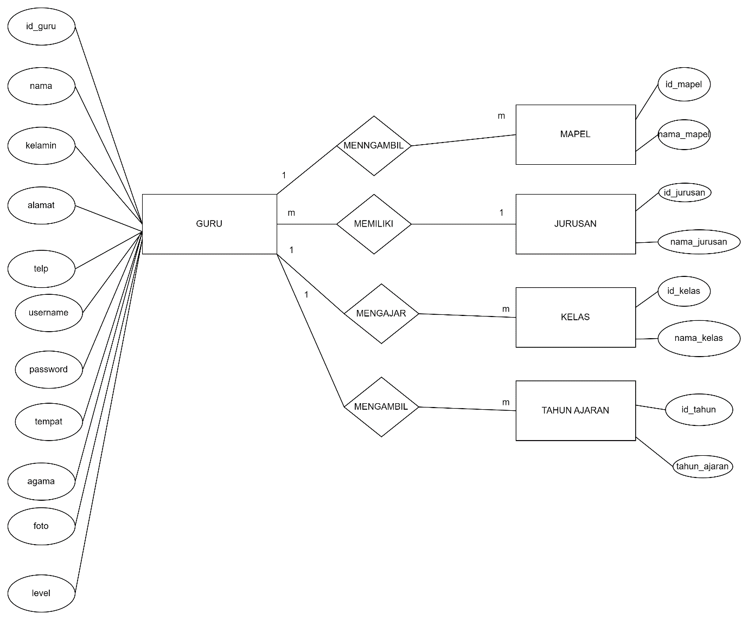

**NAMA = AHMAD MAULIDUN**

**TUGAS = ERD**

1.Satu guru mengambil beberapa mapel

2.beberapa guru memilki satu jurusan

3.Satu guru mengajar beberapa kelas

4.Satu guru mengambil satu tahun Ajaran

1